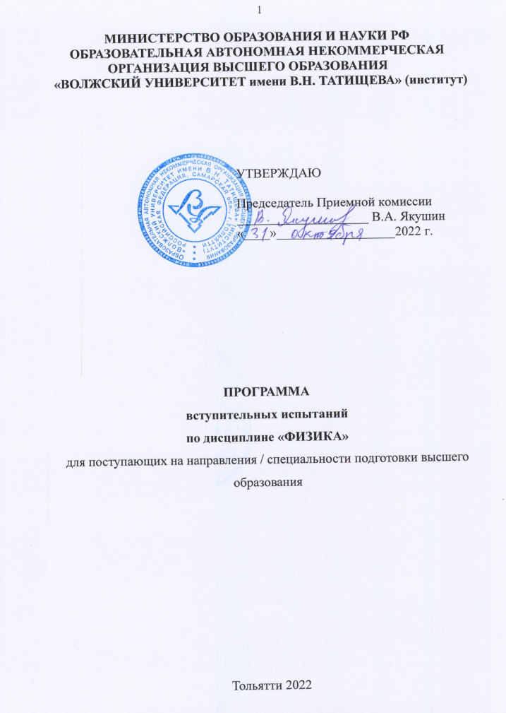
Программа по физике для поступающих в ОАНО ВО ВУиТ на 1 курс. Вступительные испытания по физике проводятся в форме письменной работы (тестирования), с помощью которой проверяются знания учащихся, соответствующие уровню обязательной подготовки бакалавров 1 курса.
Задания по физике – форма экзамена, в последнее время получившая широкое распространение. Задача экзамена по физике в тестовой форме – определить, обладает ли поступающий базовыми знаниями и навыками в области физики, может ли он использовать полученные знания при решении задач, в том числе знаниями в области физики, предусмотренными Государственным стандартом основного общего образования.

Разделы и темы
Механика.
Кинематика. Динамика. Момент импульса. Энергия. Динамика вращательного движения. Элементы механики сплошных сред. Релятивистская механика.
Термодинамика и молекулярная физика.
Феноменологическая термодинамика. Молекулярно-кинетическая теория. Статистическая физика. Элементы физической кинетики. Макроскопические системы вдали от теплового равновесия.
Электричество и магнетизм.
Электростатика. Проводники в электрическом поле. Диэлектрики в электрическом поле. Постоянный электрический ток. Магнитостатика. Магнитное поле в веществе. Электромагнитная индукция. Уравнения Максвелла.
Колебания и волны.
Гармонические колебания. Волны. Интерференция волн. Дифракция волн. Поляризация волн. Поглощение и дисперсия волн. Нелинейные процессы в оптике.
Квантовая физика.
Квантовые свойства электромагнитного излучения. Экспериментальные данные о структуре атомов. Элементы квантовой механики. Квантово-механическое описание атомов. Оптические квантовые генераторы. Элементы квантовой статистики. Элементы физики твердого тела.
Ядерная физика.
Элементы квантовой микрофизики. Элементарные частицы. Космические лучи.
Физическая картина мира.
Современная научная картина мира.
Правила выполнения заданий:
Задание включает:
20 заданий части А с выбором ответа. К каждому заданию дается пять ответов, из которых только один правильный. При выполнении этих заданий выделите правильный вариант ответа.
4 задания части В в которых при выполнении этих заданий необходимо внести результат расчета в Ответ: ____________.
5 задания части С в которых при выполнении этих заданий необходимо подробно, поэтапно описать алгоритм решения.
Советуем выполнять задания в том порядке, в котором они даны. С целью экономии времени пропускайте задание, которое не удается выполнить сразу, и переходите к следующему. Если после выполнения всей работы у вас останется время, то можно вернуться к пропущенным заданиям.
За каждый правильный ответ дается
За каждое задание части А — 1 балла,
За каждое задание части В — 5 баллов,
За каждое задание части С — 12 баллов.
Баллы, полученные вами за все выполненные задания, суммируются. Постарайтесь выполнить как можно больше заданий и набрать как можно большее количество баллов.
Минимальное количество баллов – 100.
Трансформация баллов в школьные оценки
Таблица 1
Интегральная оценка
Традиционная оценка | Балльная оценка
5 | 81 - 100
4 | 61-80
3 | 51-60
2, Незачет | 0-50
Зачет | 51-100

Литература
- Перышкин, А.В. Физика – 7: Учебник / А.В. Перышкин – М.: Дрофа, 2015. –224 с. – ISBN 978-5-358-16528-1.
- Перышкин, А.В. Физика - 8: Учебник / А.В. Перышкин. – М.: Дрофа, 2015. –240 с. – ISBN 978-5-358-16917-3.
- Перышкин, А.В., Гунтик Е.М. Физика - 9: Учебник / А.В. Перышкин, Е.М. Гунтик – М.: Дрофа, 2015. –352 с. – ISBN 978-5-358-17783-3.
- Мякишев Г.Я., Буховцев Б.Б. Физика 10 класс: Учебник / Г.Я. Мякишев, Б.Б. Буховцев – М.: Просвещение, 2015. –366 с. – ISBN 978-5-09-02276-6.
- Мякишев Г.Я., Буховцев Б.Б. Физика 11 класс: Учебник / Г.Я. Мякишев, Б.Б. Буховцев – М.: Просвещение, 2015. –399 с. – ISBN 978-5-09-02277-3.
- Рымкевич А.П., Сборник задач по физике для 9-11. М: Просвещение, 2010. –328 с.
- Физика – 10. Учебник для классов с углубленным изучением физики под ред. Пинского А.А. М.: Просвещение, 2012.
- Физика – 10. Учебник для классов с углубленным изучением физики под ред. Пинского А.А. М.: Просвещение, 2012.
- Физика – 11. Учебник для классов с углубленным изучением физики под ред. Пинского А.А. М.: Просвещение, 2012.
- Линдсберг Г.С. Элементарный учебник физики, т 1-3. М.: Высшая школа, 2008.
- Яровский Б.М. Селезнев Д.Ю. Справочное руководство по физике. Л. Наука, 2006.

